

CS2: The Kiss of death

Tom Kaal, Sander Koenders en Frank Blom



2 november 2015

Han Ica – OOSE OOAD

Harrie van Seters

# Inhoudsopgave

Inhoud

Inhoudsopgave 1

1. Inleiding 3

2. Actoren en NPI 4

2.1. Actoren 4

2.2. NPI 4

3. Furps 6

4. Use Case Diagram 7

5. Use Cases 8

5.1. UC1: Verdedigen 8

5.2. UC2: Kussen 9

5.3. UC3: Attribuut laten vallen 10

5.4. UC4: Aanvallen 11

5.5. UC5: Chatten 12

5.6. UC6: Bewegen 13

5.7. UC7: Aanmelden 14

6. Domain model 15

7. Activity Diagram 16

8. System Diagrams & System Sequence Diagrams 17

8.1. SD Aanmelden 17

8.2. SD Aanvallen 17

8.3. SD Attribuut laten vallen 17

8.4. SD Bewegen 17

8.5. SD Chatten 17

8.6. SD Kussen 17

8.7. SSD Aanmelden 17

8.8. SSD Aanvallen 17

8.9. SSD Attribuut laten vallen 17

8.10. SSD Bewegen 17

8.11. SSD Chatten 17

8.12. SSD Kussen 17

8.13. SSD Verdedigen 17

9. State Machine Diagram 18

10. Design Class Diagram 19

11. OO-ontwerpprincipes 20

12. Architectuurmodel 21

# Inleiding

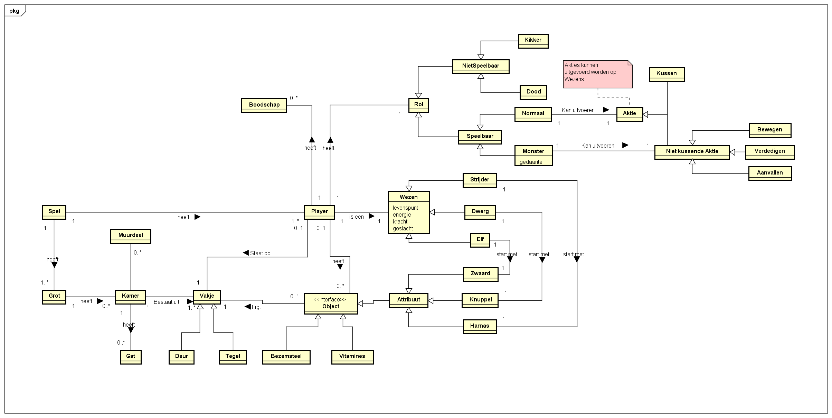

# Actoren en NPI

## Actoren

Als actoren hebben wij:

* Speler
* Systeem

## NPI

|  |  |  |  |  |
| --- | --- | --- | --- | --- |
| Spel | Spel |  | Spel |  |
| Detail |  |  |  |  |
| Overzicht |  |  |  |  |
| Startwaarden |  |  |  |  |
| Variabelen |  |  |  |  |
| Waarden |  |  |  |  |
| File |  |  |  |  |
| Database | Database |  |  |  |
| Kamers | Kamers |  | Kamers |  |
| Grot | Grot |  | Grot |  |
| Deuren | Deuren |  | Deuren |  |
| Elf | Elf |  | Elf |  |
| Dwerg | Dwerg |  | Dwerg |  |
| Monster | Monster |  | Monster | Gedaante |
| Strijder | Strijder |  | Strijder |  |
| Wezens | Wezens |  | Wezens | Levenspunten |
|  |  |  |  | Energie |
|  |  |  |  | Kracht |
|  |  |  |  | Geslacht |
| Boodschappen | Boodschappen |  | Boodschappen |  |
| Vorm |  |  |  |  |
| Schematisch |  |  |  |  |
| tegel | tegel |  | tegel |  |
| speelveld | speelveld |  | speelveld |  |
| Muurdelen | Muurdelen |  | Muurdelen |  |
| Vakje | Vakje |  | Vakje |  |
| Gedaante | Gedaante |  |  |  |
| Kussen |  |  |  |  |
| Speler | Speler |  | Speler |  |
| Medespeler |  |  |  |  |
| Type |  |  |  |  |
| Stategie |  |  |  |  |
| Kikker | Kikker |  | Kikker |  |
| Levenspunten | Levenspunten |  |  |  |
| Energie | Energie |  |  |  |
| Kracht | Kracht |  |  |  |
| Geslacht | Geslacht |  |  |  |
| Attribuut | Attribuut |  | Attribuut |  |
| Zwaard | Zwaard |  | Zwaard |  |
| Harnas | Harnas |  | Harnas |  |
| Knuppel | Knuppel |  | Knuppel |  |
| Gevecht |  |  |  |  |
| Gaten | Gaten |  | Gaten |  |
| Vloer |  |  |  |  |
| Bezemsteel | Bezemsteel |  | Bezemsteel |  |
| Vitamines | Vitamines |  | Vitamines |  |
| Winnaar |  |  |  |  |
| Intranet |  |  |  |  |
| Server |  |  |  |  |
| Client |  |  |  |  |
| Clientvenster | Clientvenster |  | Clientvenster |  |
| Spelerskarakter |  |  |  |  |
| Object | Object |  | Object |  |

# Furps

**Funtionality**

* Een spel
* Items oppakken.
* Door deuren heen lopen.
* Over gaten heen springen.
* Boodschappen sturen.
* De speler kan op een vakje staan.
* De grot (oftewel speelveld) kan meerdere vormen aannemen.
* Elkaar aanvallen waardoor de levens punten gewijzigd worden.
* Een speler kan zich verdedigen.
* Een speler kan zich bewegen in het spel maar alleen wanneer de speler genoeg levenspunten heeft.
* Een speler kan zich ook sneller dan normaal lopen, dit kost wel het dubbele aantal punten.
* Een speler kan een andere speler kussen.
* Vliegen met een bezem om naar een willekeurige plaats te vliegen.
* Een speler kan vitamines opeten om levenspunten aan te vullen.
* Elk type wezen kan een bijbehorend attribuut dragen.
* Een speler kan een attribuut oppakken en neerleggen
* Het bijhouden van een attribuut kost extra levenskracht.
* Een speler kan zich aanmelden in systeem om mee te doen.
* Het spel start pas wanneer er 9 personen in zitten.
* Het spel genereerd 3 teams met daarin 3 wezens van dezelfde types.
* Eén van de gegenereerde wezens wordt automatisch een monster.
* Het spel wordt afgesloten wanneer het monster verslagen is of wanneer alle spelers dood zijn.
* Het stel wordt gespeeld in 2D.
* Speler kunnen chatten met andere speler die van dezelfde types zijn.
* Bij 0 levenspunten is het wezen dood.

**Usability**

* Het spel moet gemakkelijk speelbaar zijn

**Reliability**

* De server handelt alle acties

**Performace**

* Realtime communicatie
* Het spel kan altijd gestopt worden

**Supportability**

* Het spel moet op het infranet werken
* Het draait op een server

# Use Case Diagram

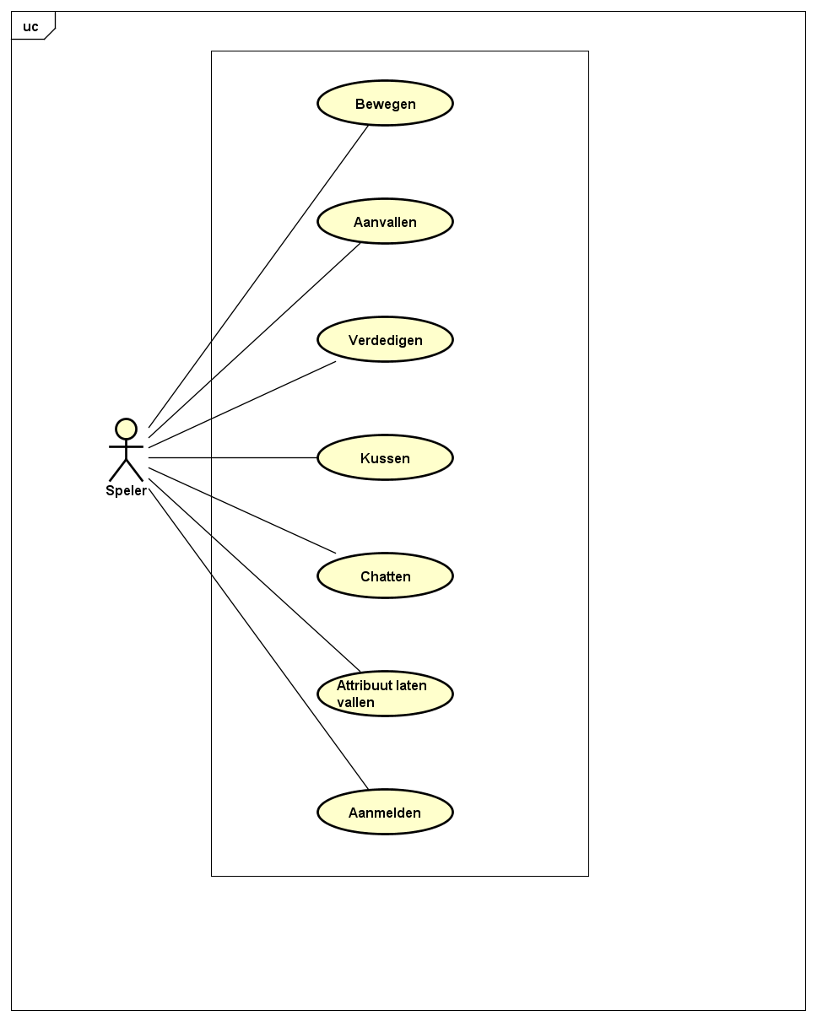

# Use Cases

## UC1: Verdedigen

|  |  |
| --- | --- |
| **Primary Actor:** Speler | |
| **Stakeholders:** - | |
| **Brief Description:** Een speler verdedigd zichzelf tegen een aanval van een medespeler. Het verdedigen kost altijd energie. Of en hoeveel levenspunten er af gaan is afhankelijk van of de aanval lukt en hoe sterk de speler en de medespeler is. | |
| **Preconditions:** De speler heeft al zijn levens nog en staat naast een medespeler. De speler word succesvol aangevallen door de medespeler maar verdedigd op tijd. | |
| **Postconditions:** De speler heeft minder levenspunten wanneer het gevecht is afgelopen. | |
| **Main Success Scenario:** | |
| 1. De speler geeft aan te willen verdedigen. | 2. Het systeem haalt van de speler energie af. |
| . | 3. Het systeem berekend op basis van kans of er schade aan de speler wordt toegebracht. |
|  | 4. Het systeem berekend op basis van de hoeveelheid kracht en attributen van zowel de speler als medespeler, hoeveel levenspunten er af gehaald moeten worden. |
|  | 5. Het systeem haalt levenspunten van de speler af. |
| **Extensions (Alternative Flows):** | |
|  | 3a. [Systeem berekend dat er geen schade aan de speler word toegebracht] >>  Er worden levenspunten afgehaald van de medespeler. |
|  | 5b. [Speler of medespeler heeft 0 of minder levenspunten na de aanval van de tegenstander] >> De speler of medespeler met te weinig punten word uit het spel verwijderd. |
|  | 5c. [Speler of medespeler heeft 0 of minder levenspunten na de aanval van de tegenstander en is het monster] >> Speler of medespeler veranderd in zijn werkelijke ‘gore’ gedaante. |

## UC2: Kussen

|  |  |
| --- | --- |
| **Primary Actor:** Speler | |
| **Stakeholders:** - | |
| **Brief Description:** Een speler kust een medespeler. | |
| **Preconditions:** De speler staat naast een medespeler en heeft voldoende levenspunten om te kussen. | |
| **Postconditions:** De medespeler veranderd in een kikker. | |
| **Main Success Scenario:** | |
| 1. De speler geeft aan te willen kussen | 2. Het systeem haalt de helft van de speler zijn levenspunten er af. |
| . | 3. Het systeem veranderd de medespeler in een kikker. |
| **Extensions (Alternative Flows):** | |
|  | 3a. [Medespeler is het monster] >>  Het systeem geeft aan dat het monster dood is en het team waar de speler in zit gewonnen heeft. |
|  | 3b. [Medespeler is een een kikker van een ander type] >> Het systeem doet niks |
|  | 3c. [Medespeler is een kikker van een het zelfde type] >> Het systeem verander de kikker terug naar zijn originele gedaante. |

## UC3: Attribuut laten vallen

|  |  |
| --- | --- |
| **Primary Actor:** Speler | |
| **Stakeholders:** - | |
| **Brief Description:** Een speler laat een attribuut vallen. | |
| **Preconditions:** De speler is in bezit van een attribuut. | |
| **Postconditions:** De speler is niet meer in het bezit van een attribuut. | |
| **Main Success Scenario:** | |
| 1. De speler geeft aan zijn attribuut te willen laten vallen | 2. Het systeem haalt het attribuut weg bij de speler. |
| . | 3. Het systeem legt het attribuut neer op het vakje waar de speler zich bevind. |

## UC4: Aanvallen

|  |  |
| --- | --- |
| **Primary Actor:** Speler | |
| **Stakeholders:** - | |
| **Brief Description:** Een speler valt een andere speler aan | |
| **Preconditions:** Het karakter van de speler is geen kikker en de speler heeft genoeg energie | |
| **Postconditions:** Levenspunten zijn afgeschreven | |
| **Main Success Scenario:** | |
| 1. De speler geeft aan de andere speler te willen aanvallen. | 2. Systeem vraagt op wie de aanval uitgevoerd moet worden |
| 3. De speler geeft aan op wie de aanval uitgevoerd moet worden | 3. Het systeem checkt of de speler genoeg energie heeft. |
|  | 4. Het systeem checkt of er een andere speler aanwezig is op de aan te vallen locatie. |
|  | 5. Het systeem valt aan op de aan te vallen locatie met <<init>> vertraging. |
|  | 6. Het systeem controleert of er verdedigd word. |
|  | 7. Het systeem berekent de slagingskans van de aanval. |
|  | 8. Het systeem bepaald m.b.v. de slagingskans de winnaar en de verliezer van de aanval. |
|  | 9. het systeem verminderd de levens punten van de verliezer met <<init>> |
|  | 10. Het systeem verminderd de energie van de speler. |
| **Extensions (Alternative Flows):** | |
|  | 4a. [De aan te vallen locatie bevat geen speler] >> [levenspunten van de speler worden verminderd] >> [Use case eindigt] |

## UC5: Chatten

|  |  |
| --- | --- |
| **Primary Actor:** Speler | |
| **Stakeholders:** - | |
| **Brief Description:** Spelers van hetzelfde type kunnen elkaar boodschappen sturen. | |
| **Preconditions:** De zendende speler en de ontvangende speler zijn van hetzelfde type, de speler is geen kikker. | |
| **Postconditions:** Er is een boodschap verzonden naar de andere speler. | |
| **Main Success Scenario:** | |
| 1. De speler geeft aan een boodschap te willen sturen. | 2. Het systeem vraagt naar het bericht wat verstuurd moet worden. |
| 3. De speler geeft het bericht wat verstuurd moet worden. | 4. Systeem geeft de op optie om het bericht te sturen. |
| 4. De speler geeft aan het bericht te willen versturen. | 5. Systeem verstuurd bericht. |

## UC6: Bewegen

|  |  |
| --- | --- |
| **Primary actor:** Speler | |
| **Stakeholders and Interests:** | |
| **Brief description:**  De speler kiest een vakje uit om zich naar toe te bewegen. Op het uitgekozen vakje kan een object liggen die de speler automatisch op pakt wanneer hij op dat vakje terecht komt. Het kost 2 tot 6 energie(afhankelijk van de situatie) om zich te verplaatsen. Voor een aangrenzende vakje 2 energie, een gat over springen kost 4 energieen een transitie van kamers kost 6 energie. | |
| **Preconditions:**  Speler heeft meer dan 10 energie | |
| **Postconditions (Success Guarantee):**  Speler staat op een ander vakje | |
| **Main Success Scenario (Basic Flow):** | |
| **Actor Action** | **System Responsibility** |
| 1. Speler kiest om te bewegen | 2 Systeem vraagt naar welk vakje de speler wilt |
| 3 Speler kiest een vakje | 4 Systeem verlaagt speler zijn energie met 2 |
|  | 1. Systeem verplaatst speler naar gekozen vakje |
|  | 1. Systeem geeft object aan speler |
| **Extensions (Alternative Flow):** | |
| 3a [Speler kiest vakje buiten bereik] >> [Use case eindigt] |  |
|  | 4a [Tussen gekozen vakje en speler is een gat] >> [Systeem verlaagt energie met 4] |
|  | 4b [Gekozen vakje is een deur] >> [Systeem verlaagt energie met 6] |

## UC7: Aanmelden

|  |  |
| --- | --- |
| **Primary actor:** Speler | |
| **Stakeholders and Interests:** | |
| **Brief description:**  De speler meldt zich aan bij een spel. Waarna het spel kan starten. | |
| **Preconditions:** Server is opgestart | |
| **Postconditions (Success Guarantee):**  Speler heeft zich aangemeld voor een spel en de teams zijn gevormd | |
| **Main Success Scenario (Basic Flow):** | |
| **Actor Action** | **System Responsibility** |
| 1. Speler kiest voor aanmelden | • Systeem meldt speler aan bij het spel. |
|  | 1. Systeem geeft aan genoeg spelers te hebben. |
|  | 1. Systeem formeerd teams. |
| **Extensions (Alternative Flow):** | |
|  | 2a [spel heeft al negen aanmeldingen] >> [use case eindigt] |

# Domain model

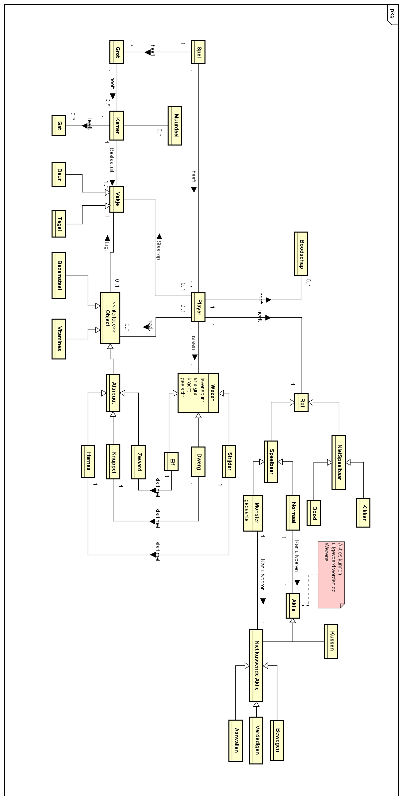

# Activity Diagram

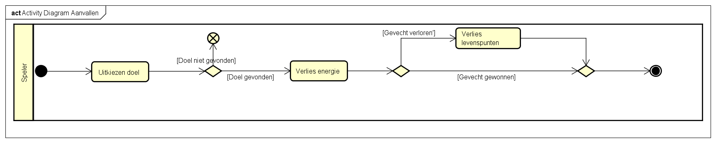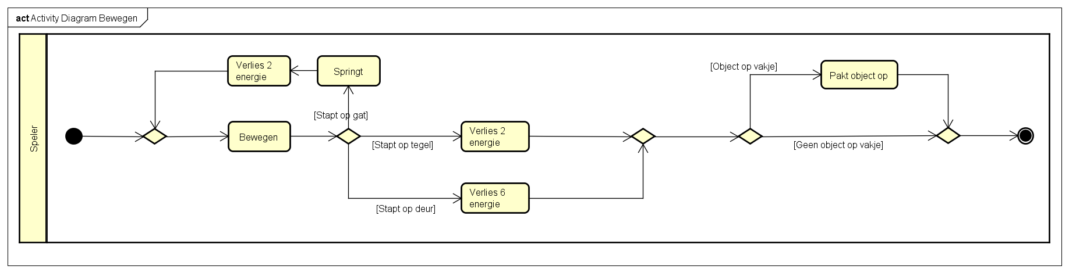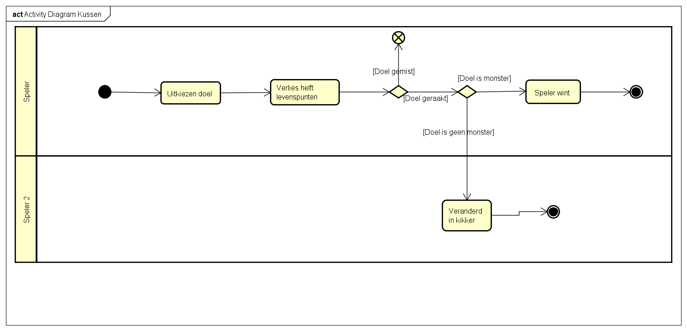

# System Diagrams & System Sequence Diagrams

## SD Aanmelden

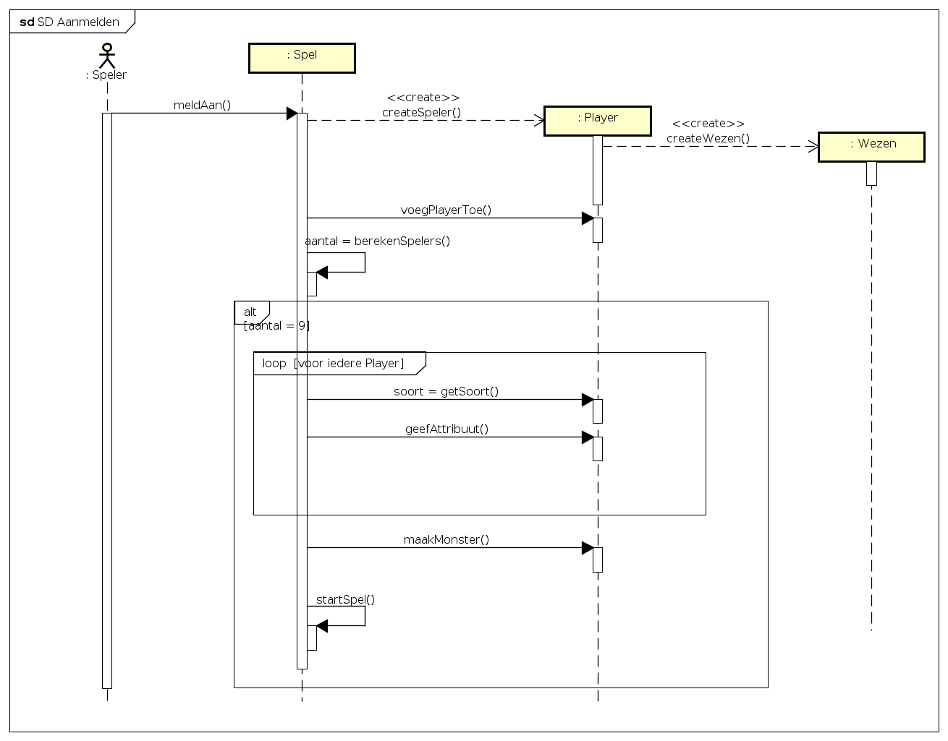

## SD Aanvallen

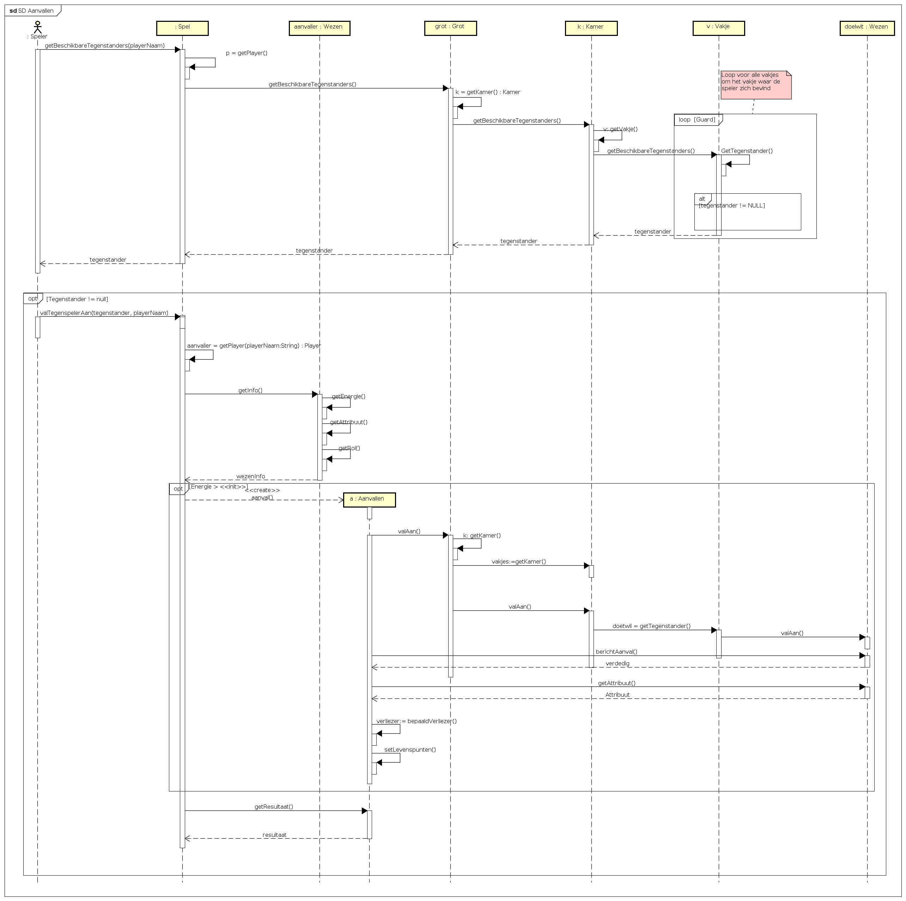

## SD Attribuut laten vallen

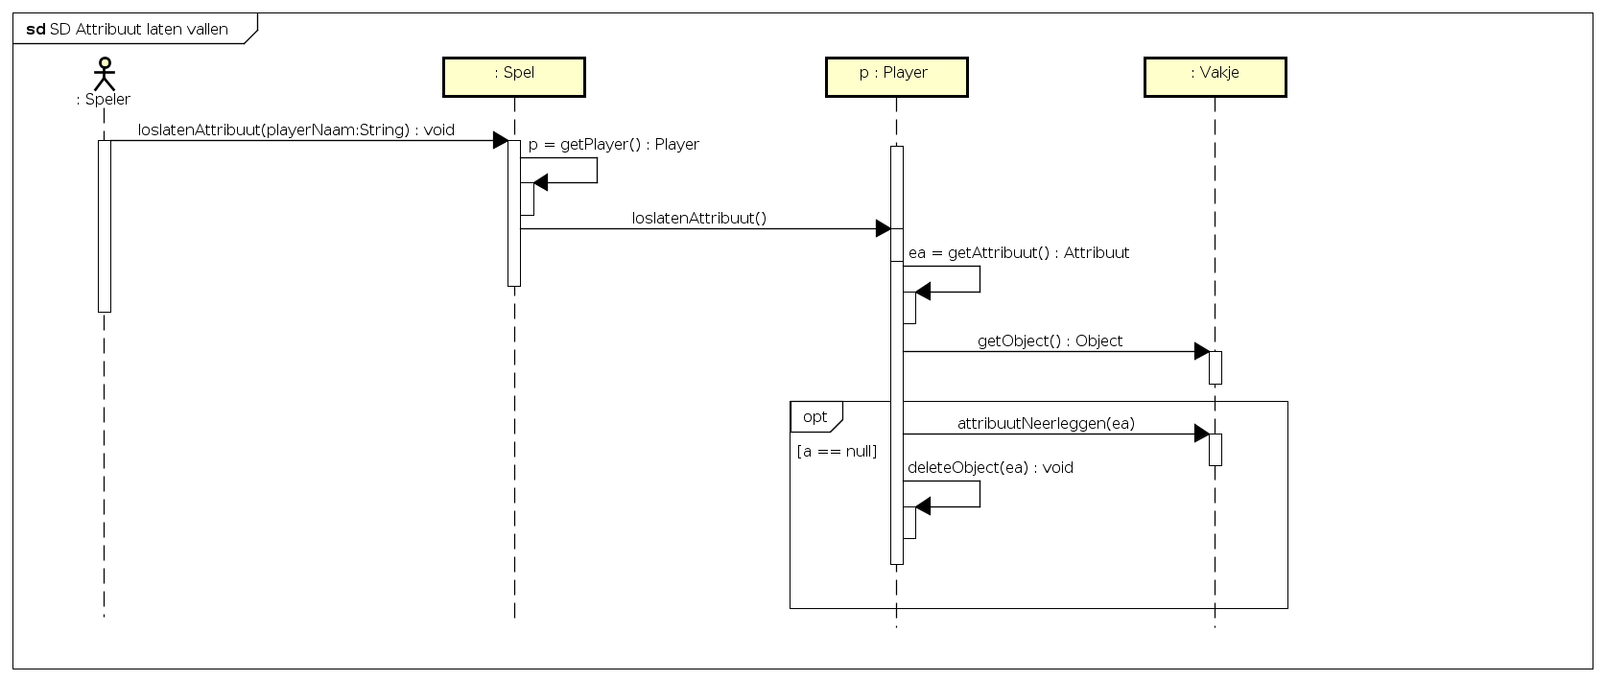

## SD Bewegen

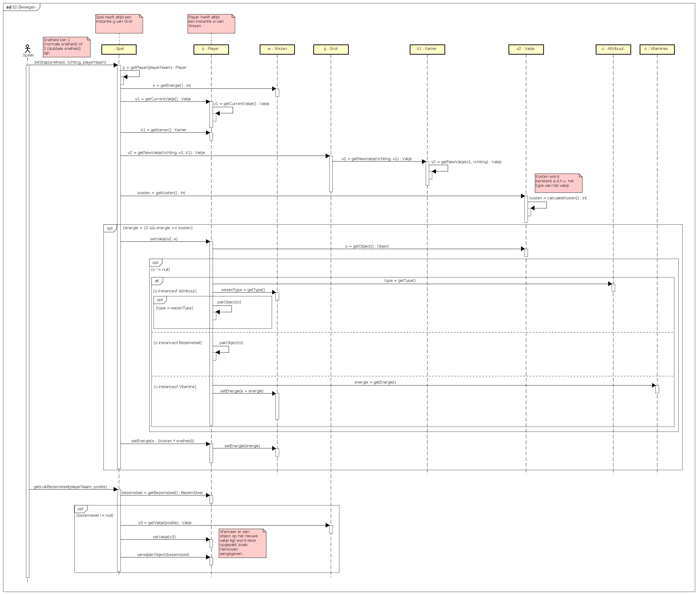

## SD Chatten

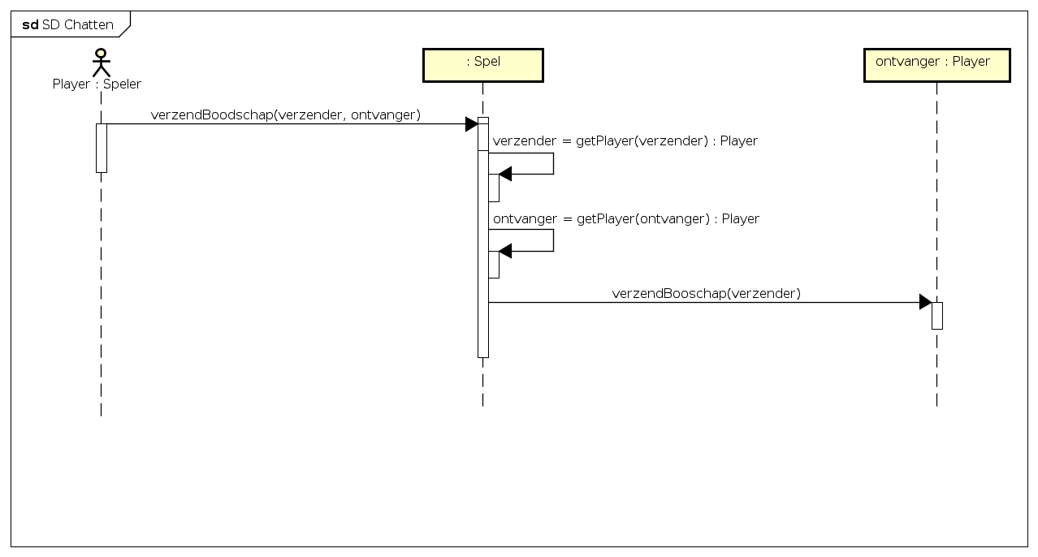

## SD Kussen

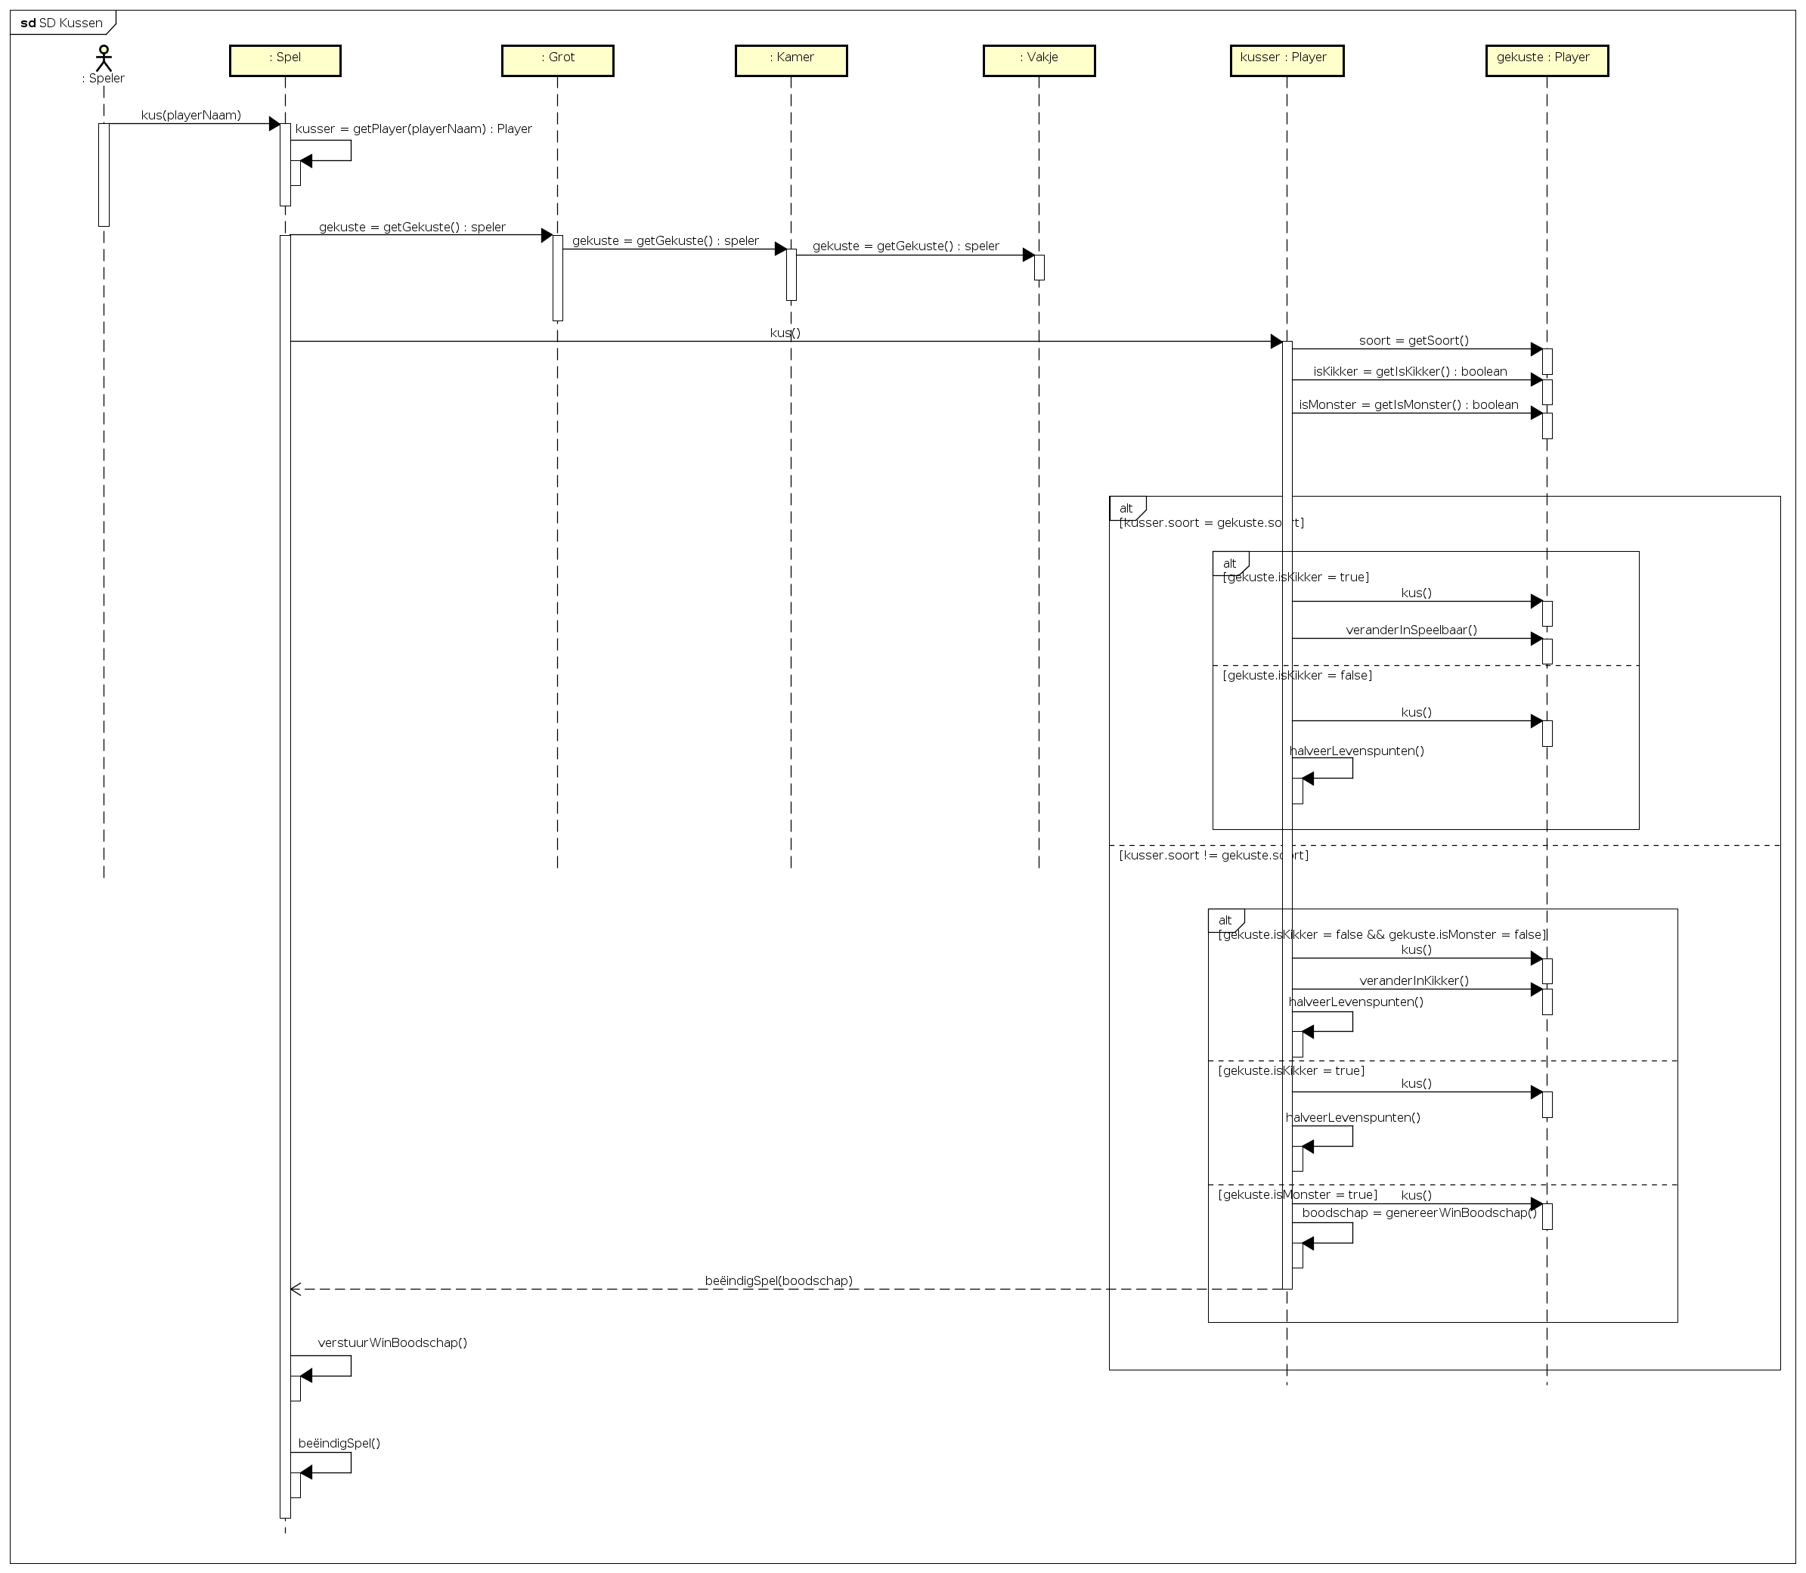

## SSD Aanmelden

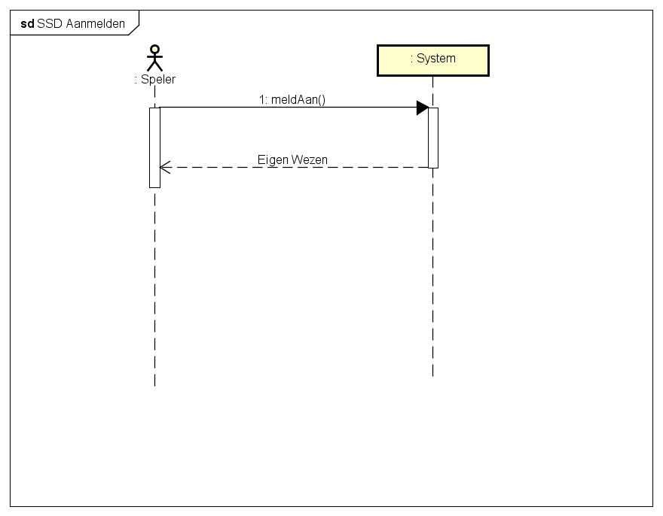

## SSD Aanvallen

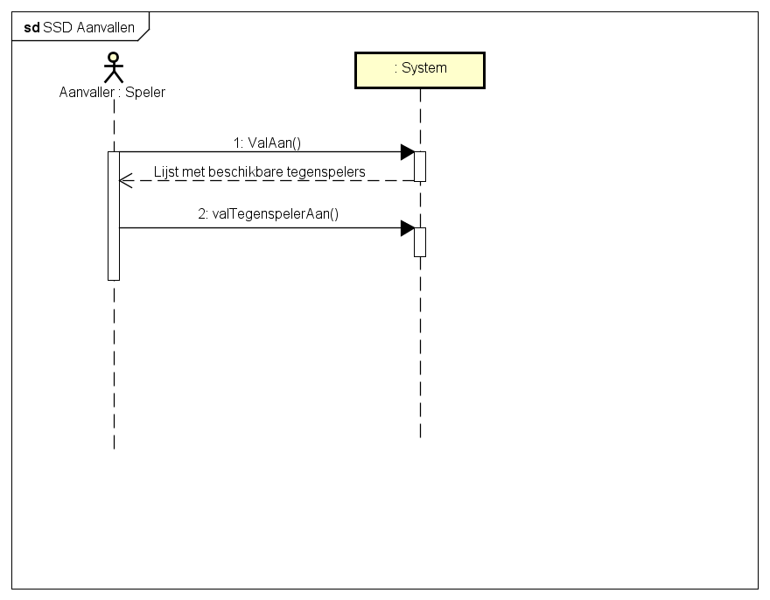

## SSD Attribuut laten vallen

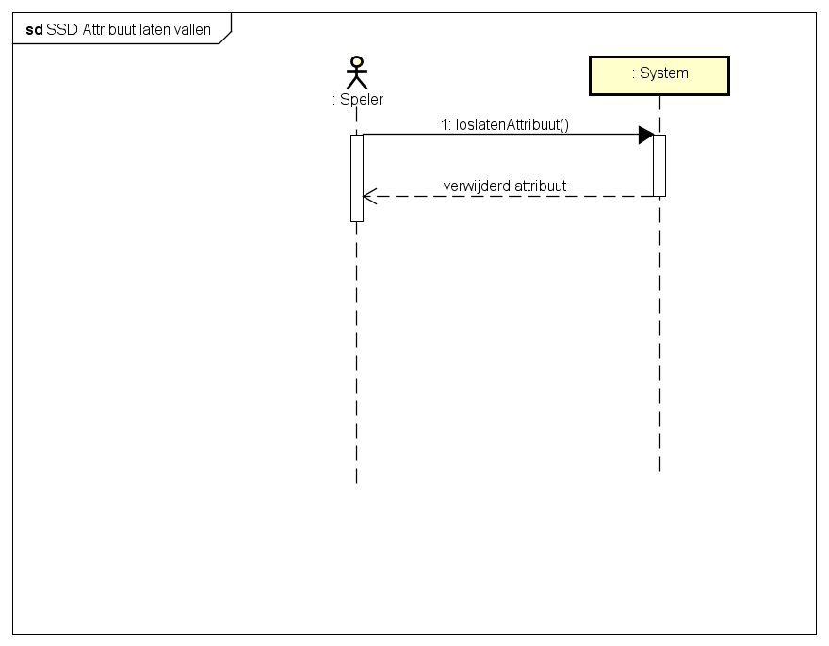

## SSD Bewegen

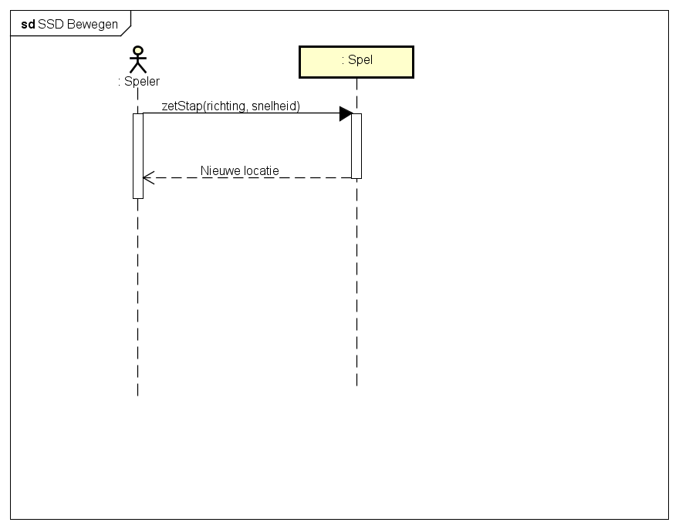

## SSD Chatten

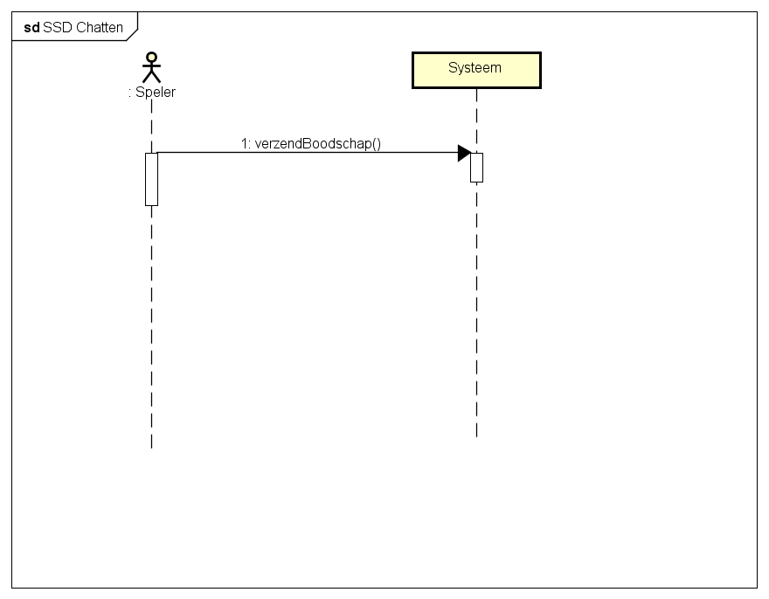

## SSD Kussen

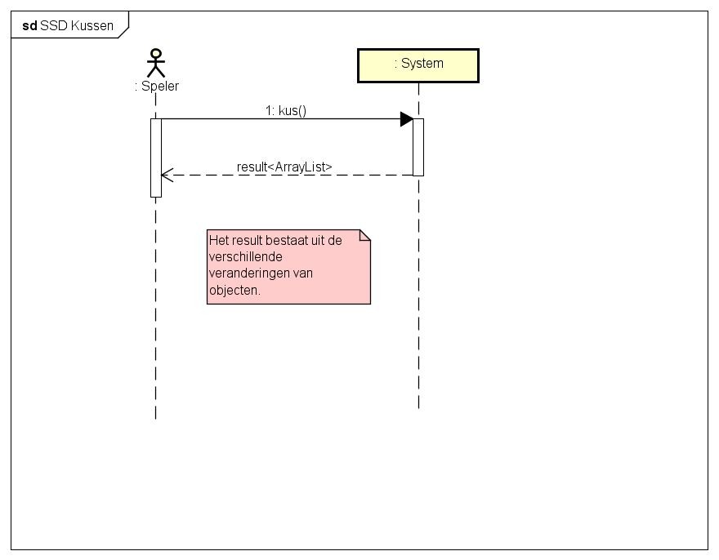

## SSD Verdedigen

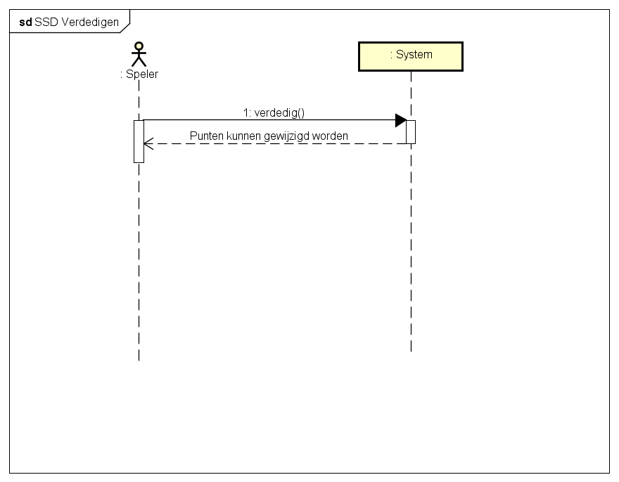

# State Machine Diagram

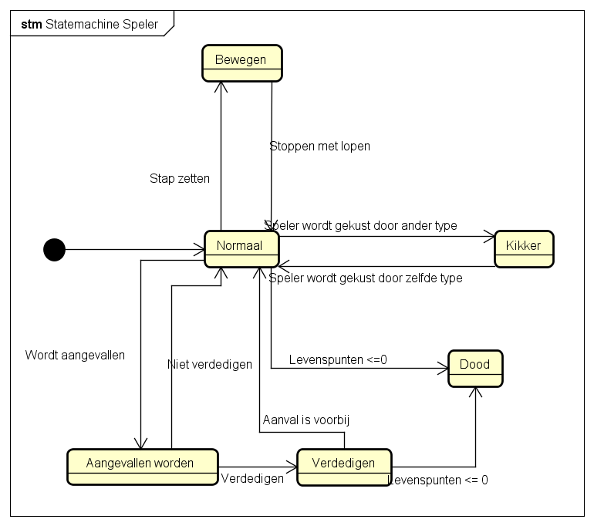

# Design Class Diagram

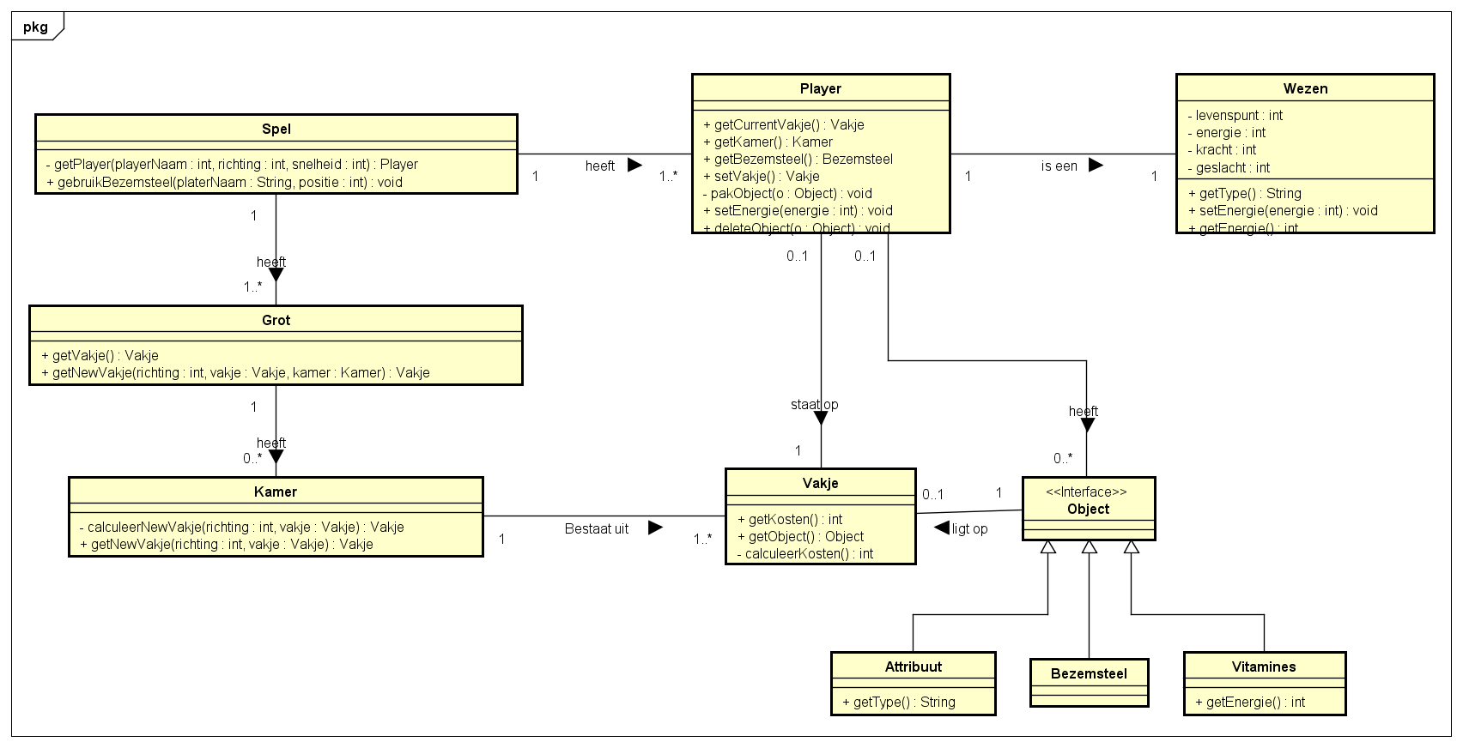

# OO-ontwerpprincipes

# Architectuurmodel

